Modulo 17: Cache parte 2

Sistema hierárquico de memórias
Relembrando: historicamente os sistemas computacionais sempre trabalharam
com uma memória secundária para programas (cartões perfurados, fitas
magnéticas, HD, etc) e uma memória primária (memórias voláteis, como
SDR, DDR, etc)

Programas são transferidos das memórias não voláteis (mais lentas) para
serem executados em memórias voláteis (mais rápidas)

porque:
O objetivo (sonho) sempre foi:
memória infinita + memória muito rápida

Evolução das tecnologias:

A velocidade dos processadores aumentou significativamente nas últimas
décadas, porém o mesmo não aconteceu com as memórias dinâmicas;
A memória cache é uma alternativa para melhorar o desempenho geral das
máquinas
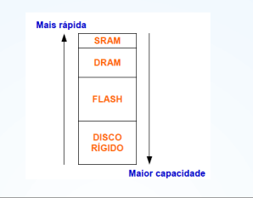

Impacto no aumento da frequência
- O que acontece se o processador opera numa frequência muito maior que a memória?
- Ocorrência de uma parada (stall) no processador...
- Dobrar a frequência do processador não implica necessariamente em dobrar o desempenho. Por quê?
  - Faltas na cache
  - Há uma relação de compromisso entre pipeline e cache para melhorar o desempenho
- Como minimizar esse problema?
  - Aumentar os níveis de cache

Procedimentos durante uma falta
1) Comandar leitura da Memória Principal
2) Esperar que acesso se complete
- Requer múltiplos ciclos
3) Atualizar a cache
- O bloco é buscado na Memória Principal (campo de dados)
- MSBs do endereço são usados como tag
- Bit de validade é ativado
4) O acesso à cache é reiniciado

Manipulando faltas na Cache

- Há uma Unidade de Controle que monitora entrada – hit
  - Detecta falta ou acerto
- No caso de ocorrência de Acerto
  - Continua execução normal
- No caso de ocorrência de Falta
  - Pausa da CPU (stall on miss)
    - Unidade de controle da CPU congela registradores
    - Controlador dedicado copia item requisitado p/ cache

Diferenças no Stall

- Pausa devido a falta na cache
  - Toda a CPU sofre pausa
    - Neste caso, o conteúdo dos registradores é congelado
- Pausa devido a hazard
  - Nem toda a CPU sofre pausa
    - Algumas instruções continuam execução para resolver o hazard

Métricas de Desempenho

- Taxa de sucesso ou de acertos (hit rate)
- Taxa de fracasso ou de faltas (miss rate)
- Consequência: h = 1 – m
- Tempo de acerto (hit time)
  - tempo p/ acessar nível superior
- Penalidade de falta (miss penalty)
  - tempo para substituir bloco no nível superior
  - tempo de acesso ao nível inferior é dominante

Melhoria de Desempenho

- Ciclos gastos com paradas devidas a faltas
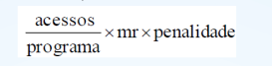
- Como reduzir a taxa de faltas (mr)?
  - Posicionamento mais flexível via associatividade
    - Mapeamento direto
    - Memória associativa por conjunto
    - Memória totalmente associativa
- Redução da penalidade
  - Múltiplos níveis de cache

Múltiplas memórias Cache

- Os níveis com números mais baixos correspondem a caches pequenas
- Quanto mais alto o nível, mais lenta é a cache, mas também é maior sua capacidade de armazenamento
- Apesar das diferentes velocidade de acesso, as memórias cache ainda são muito mais rápidas que a memória principal
- Os fabricantes adotaram a estratégia de mais de um nível de memória cache pelo mesmo motivo do conceito de cache em si: com níveis mais rápidos, a taxa de acertos (hit) é maior, melhorando o desempenho geral do sistema computacional

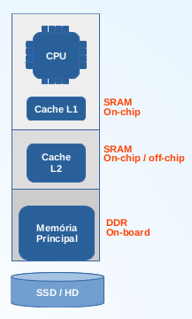
Justificando mais níveis de cache…

Cenário ideal (pipeline cheio) : CPI =CPI ideal =1

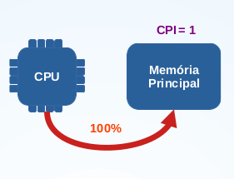
.
- Gastos com paradas devido à faltas no acesso à cache

- Cenário com uma cache:

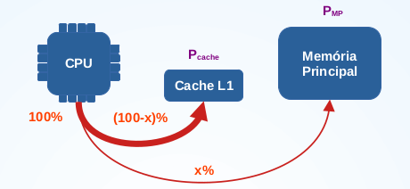
Em que PMP é a penalidade (em ciclos por instrução) no acesso a memória
principal e buscar o dado faltante e Pcache é a penalidade devido à falha (miss)
em cada nível de cache

Considerando valores hipotéticos para a análise com um nível de cache (ver igura):

- CPI = 1 + 0,02 x 200 = 5

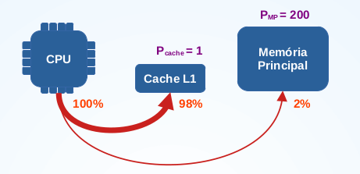
- Considerando agora dois níveis de cache:
  - CPI = 1 + 0,02 x 25 + 0,005 x 200 = 2,5

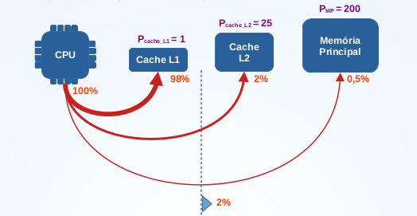
Impacto da cache no desempenho

- Instruções de LOAD e STORE tem muito impacto na taxa de faltas
- Considerando um tamanho fixo de cache
  - Mais palavras por bloco:
Maior captura da localidade espacial
  - Mais associatividade:
Maior captura da localidade temporal

Aumentar desempenho via cache

- Ponto de vista do Desenvolvedor de SW
  - Conhecimento da estrutura de cache
  - Implementação de código considerando a estrutura da cache
    - Exemplo: tratamento de matrizes (linhas ; colunas)
  - Otimizações de compilador

- Ponto de vista do Projetista do sistema computacional
  - Seleção de parâmetros da cache para aplicação
  - Capacidade, associatividade, tamanho de bloco, níveis
  - Algoritmo, implementação, compilador

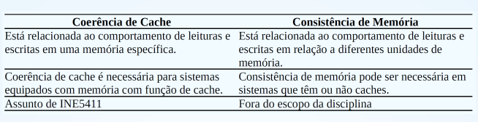
Exemplo: múltiplas memórias Cache

- Caches L1 2 L2 são consideradas privadas e cache L3 compartilhada
- L3 pode ter ou não variáveis compartilhadas entre os núcleos

Requisitos de coerência

- (1) O sistema de memória é coerente se preserva a ordem do programa localmente. Exemplo:
  - Core 0 escreve numa posição X da memória compartilhada
  - Nenhum outro Core faz escrita intermediária nesta posição X
  - Quando o Core 0 lê a posição X, o valor retornado é o próprio valor escrito por ele

- (2) O sistema de memória é coerente se provê uma visão global coerente da memória. Exemplo:
  - O Core 0 escreve na posição X
  - Nenhum outro Core faz escrita intermediária nesta posição (X)
  - O próximo acesso de leitura a X está suficientemente afastado de sua escrita
  - O Core 1 lê a posição X e o valor retornado é o valor escrito pelo Core 0
- (3) Se o sistema sistema de memória é coerente, então ele se provê uma mesma ordem de escrita para todos os processadores. Exemplo:
  - O Core 0 escreve na posição X
  - O Core 2 escreve na posição X
  - Leituras de X feitas pelo Core 0 ou Core 2 enxergam os valores escritos na
  - mesma ordem

Quais as estratégias para garantir coerência?

- Uso de protocolos para manter o estado de compartilhamento de um bloco
  - Mais de uma cópia do bloco em caches distintas

Snooping e Diretório

- Protocolo de coerência de cache Distribuído: Snooping
  - Cada controlador de cache monitora o status, verificando se a cache local tem cópia do bloco referenciado
  - Uso: pequeno número de Núcleos (Cores) (2, 4)

- Protocolo de coerência de cache Centralizado: Diretório
  - O status é mantido em um único lugar. Para cada bloco, um vetor de bits indica qual core tem uma cópia
  - Uso: grande número de Núcleos (Cores) (8, 16, ou mais)

Snooping

- Utiliza um meio compartilhado para fazer “broadcasting” de faltas na cache
  - Exemplo: barramento compartilhado
- Os controladores de cache são programados para monitorar o barramento (bisbilhotando → snooping)

Critério de invalidação

- Ao escrever um item na cache, o processador deve invalidar outras cópias daquele item em outras caches
  - Protocolo write-invalidate
- Um processador tem exclusividade de acesso a um item antes de escrever nele
  - O processador escreve no bloco da sua cache e invalida bloco na cache de outro(s) processador(es)
  - Valor do bloco é atualizado na Memória Principal

  - Protocolo de coerência implementados em HW
    - Torna a funcionalidade da cache invisível para o SW
    - Permite que programador se concentre no que importa

